Антон Дроздов: будущее за корпоративными пенсионными системами
поделиться
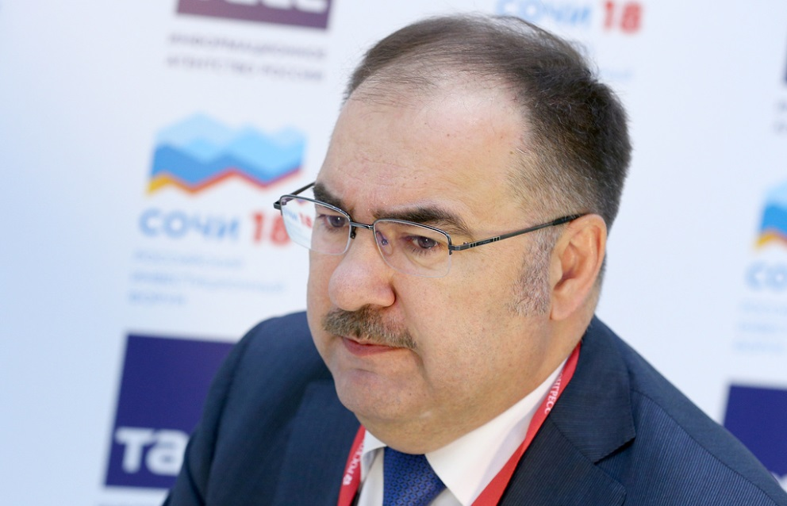
© Михаил Терещенко/ТАСС
Глава Пенсионного фонда России в интервью ТАСС — о том, что станет с накопительной пенсией и на что семьи тратят маткапитал
Глава Пенсионного фонда России (ПФР) Антон Дроздов в кулуарах Российского инвестиционного форума "Сочи-2018" рассказал в интервью ТАСС, как отразится увеличение МРОТ на будущей пенсии россиян, какие новые направления маткапитала востребованы у семей и что станет с накопительной пенсией в будущем.
— Антон Викторович, программа материнского капитала продлена до 2021 года, расширены направления. Сколько семей уже обратились за выплатами на второго ребенка, за льготной ипотекой? Какие направления программы будут востребованы в ближайшие годы?
— Востребованными остаются те же направления, что и были. Программа работает уже десять лет, основным направлением является улучшение жилищных условий. По-прежнему порядка 80% семей направляют средства на эти цели.
Новым направлением — льготной ипотекой по ставке 6% начинают пользоваться уже многие семьи. Мы уже получили несколько сотен таких заявлений.
Что касается ежемесячных выплат при рождении второго ребенка, то с 1 января текущего года мы получили около тысячи заявлений на назначение. Это направление только начинает набирать популярность. Многие семьи, по нашей оценке, при наличии второго ребенка уже имеют более устойчивое финансовое состояние и по-прежнему склоняются к улучшению жилищных условий. Особенно это важно и востребовано в условиях расширения ипотечных программ и снижения ставок по ипотечным кредитам.
Еще одна новая инициатива — с 1 января можно направлять средства материнского капитала на содержание в яслях и детских садах. Кстати, могу сказать, что это направление тоже начинает пользоваться огромной популярностью.
— Есть цифры, сколько заявлений подано?
— Несколько тысяч уже. То есть это тоже очень востребовано.
— Несколько лет назад остро стояла проблема мошенничества со средствами материнского капитала. Как обстоят дела сейчас?
— Значительно снизились такие факты. Мы приняли определенные меры для того, чтобы ограничить возможность получать кредиты у организаций, которые не контролируются Центральным банком. Мы по этому пути идем дальше и готовим проект закона, который позволяет только кредитным организациям выдавать кредиты. Пока этот вопрос обсуждается.
— По действующей пенсионной формуле, к 2024 году минимальный страховой стаж для получения пенсии должен составлять 15 лет, а сумма страховых баллов к этому времени — 30. Какое количество граждан могут остаться без страховой пенсии к 2025 году?
— Требование по стажу было всегда — он был минимум пять лет. Однако этот стаж не позволял гражданам сформировать необходимую сумму для назначения пенсии, и в результате назначалась минимальная пенсия. По сути, требование к стажу — это стандарт МОТ (Международной организации труда). Если взять средний стаж всех работающих, то он составляет более 30 лет. Поэтому 15 лет — это не такое большое требование. В этом году страховой стаж составляет девять лет.
Один МРОТ нам обеспечит 1,3 балла — это минимум. Поэтому рост минимальной заработной платы позволит гражданам набрать необходимые баллы для назначения страховой пенсии
Что касается 30 баллов, то это тоже не обременительное требование. Особенно с учетом того, что в этом году с 1 мая мы увеличиваем МРОТ до прожиточного минимума трудоспособного человека. Таким образом, один МРОТ нам обеспечит 1,3 балла — это минимум. Поэтому рост минимальной заработной платы позволит гражданам набрать необходимые баллы для назначения страховой пенсии.
Количество граждан, которые не имеют минимального страхового стажа и не имеют необходимых баллов для начисления страховой пенсии, составляет где-то 0,4%. Поэтому мы считаем, что это некритично. Самое главное, мне кажется, что многие граждане продолжают работать, получая зарплату в конвертах, и проблема в легализации рынка труда.
— Мораторий на пенсионные накопления продлен до 2020 года. Есть ли у вас опасения, что они будут заморожены и дальше?
— Да, мораторий продлен до 2020 года. Но сейчас Центральный банк вместе с Минфином разработали концепцию индивидуального пенсионного капитала. Мне кажется, что это правильное направление для того, чтобы иметь дополнительное пенсионное страхование в соответствии со стратегией развития пенсионной системы. У пенсионной системы должно быть несколько уровней: базовый, солидарная часть и корпоративные накопительные системы. На наш взгляд, накопительная система должна быть корпоративной. В ней должны участвовать работодатель и работник на принципах отраслевых соглашений. Мне кажется, в этом направлении нам нужно идти. Впереди нас ждут дискуссии по этому вопросу, потому что закона пока нет, но есть концепция. Могу привести в пример Голландию и Англию, где этими системами охвачено более 90% всех работающих в компаниях.
— То есть индивидуальный пенсионный капитал придет на смену накопительной системе?
— На наш взгляд, да, корпоративные системы должны прийти на смену.
— А что будет с пенсионными накоплениями граждан, которые были заморожены все эти годы, если откажемся от накопительной системы и перейдем на индивидуальный пенсионный капитал?
— Дело в том, что сейчас есть разные варианты решения этого вопроса. В любом случае граждане не пострадают и эта сумма может быть либо учтена в солидарной системе на выгодных условиях, либо переведена в уже новые системы. Все зависит от того, какие будут нормы закона.
— С вашей точки зрения, какой оптимальный вариант, чтобы люди не чувствовали себя обманутыми?
— Граждане должны выбрать сами.
— Население у нас стареет, пенсионеров становится все больше. В связи с этим регулярно появляется дискуссия по увеличению пенсионного возраста. В декабре прошлого года глава государства сказал, что надо очень осторожно подойти к решению этого вопроса, что дает основание полагать, что его решать надо. Каким образом, как вы считаете?
Точно могу сказать, что мы идем по пути увеличения требований к стажу и заработку
— Пока на эту тему думают эксперты. Официально никаких поручений и решений правительства на эту тему нет. Точно могу сказать, что мы идем по пути увеличения требований к стажу и заработку. Мы сделали систему стимулирования откладывания выхода на пенсию. Что касается пенсионного возраста, то в любом случае это надо делать постепенно. Вопрос многогранный: и в рынке труда, и в развитии здравоохранения. Чем плавнее, тем лучше. Поэтому обсуждение должно быть более широкое.
— Не так давно, на Гайдаровском форуме, глава Счетной палаты Татьяна Голикова сказала о том, что неконструктивно, когда три внебюджетных государственных фонда расходуют так много средств на информатизацию, на собственные системы. Она предложила объединить все три фонда в один. Как вам такая идея?
— По поводу расходования средств могу сказать, что мы тратим менее 1,5% бюджета на содержание. И если сравнить нас с любыми коммерческими фондами или аналогами за границей, то это очень низкие расходы. Я думаю, что речь должна идти о том, чтобы обеспечить более тесное информационное взаимодействие социальных фондов.
— По данным опять же Счетной палаты, задолженность по взносам ПФР по итогам 2017 года составила 432,7 млрд рублей, из них более 91% перешли к ФНС в виде тех долгов, которые накопились, когда администрированием по взносам занимался ПФР. С вашей точки зрения, будет ли расти задолженность в этом году? Как справляться с этой ситуацией?
— Во-первых, те задолженности, которые были, — это задолженность индивидуальных предпринимателей, когда за несдачу отчетности им законно начисляли штрафы. По этому вопросу уже принято решение, в конце прошлого года принят закон, который позволяет списывать такие суммы.
— Насколько бы это сократило задолженность по взносам?
— Порядка 200 млрд рублей. Это долги индивидуальных предпринимателей, которые подлежат списанию.
— Пенсионный фонд активно пользуется цифровыми технологиями. Какие изменения ждут в этом направлении простых получателей пенсии? Планируете ли пользоваться блокчейном?
— Конечно, мы пользуемся такими ресурсами, как большие данные и облачные технологии. Видим перспективным использование роботизации, искусственного интеллекта. Потому что такие вопросы, как общение с гражданином, начисление пенсии, — это вопросы таких информационных инструментов. Мы сейчас активно над этим работаем и укрупняем свою информационную систему. Могу сказать, что практически все наши услуги можно получить сегодня в электронном виде. Поэтому следующий уровень — это возможности искусственного интеллекта.
— Есть сроки или планы, когда роботы заменят людей при назначении пенсии?
— Роботы сразу их не заменят. Но для каких-то типовых запросов и типовых ответов они уже используются повсеместно. Вы получаете СМС-рассылки, интернет-рассылки и так далее. У нас есть колл-центр, и порядка 80% вопросов — это типовые. Соответственно, есть возможность на типовые вопросы получить ответ. А что касается искусственного интеллекта — это возможность из таких многовариантных решений выбрать наиболее оптимальное. Это как раз ближе к назначению пенсии.
— Завершен ли процесс перехода сотрудников ПФР в Федеральную налоговую службу в связи с передачей функций по администрированию?
— Всем, кто изъявил желание перейти в Налоговую службу, были предложены рабочие места. Мы сократили около 12 тыс. сотрудников. Не все из них трудоустроились в Налоговую службу, кто-то ушел в другие организации.
С 1 апреля будет индексация социальных пенсий. Традиционно с 1 августа мы будем производить перерасчет пенсий работающим пенсионерам
У нас по программе запланирована дальнейшая оптимизация нашей численности где-то на 20%, это связано с внедрением информационных технологий. Пока мы сократили численность где-то на 17%.
— Обсуждается ли сейчас вопрос возвращения индексации пенсии работающим пенсионерам?
— Вопрос обсуждался, но решение принято не было. Дело в том, что это стоит определенных средств, которых в настоящее время нет. Но с другой стороны, как только гражданин заканчивает свою трудовую деятельность и выходит на пенсию, ему сразу увеличивают баллы за все пропущенные индексации. Поэтому он сразу получит значительную прибавку к пенсии.
Второй момент, с 1 января этого года вступил в силу закон, который устанавливает индексацию пенсии с месяца, следующего после момента оставления работы.
— Какие еще индексации будут произведены в этом году?
— С 1 апреля будет индексация социальных пенсий. Традиционно с 1 августа мы будем производить перерасчет пенсий работающим пенсионерам. У нас там порядка 10 млн таких пенсионеров.
— Как вы считаете, на достаточном уровне индексируются пенсии сейчас?
— Инфляция в прошлому году была 2,5%, а пенсии по старости мы индексировали на 3,7%. В 2016 году инфляция была 5,4%, мы индексировали на 5,8%. Так что мы индексируем пенсии темпами, опережающими фактическую инфляцию.
Беседовала Екатерина Ефимова

